小程序包含四个栏目：招聘信息、猎头职位、薪酬数据、个人信息

1. 招聘信息
2. 前台界面展示职位列表，包括公司、城市、岗位、发布日期、应聘五个字段

C:\Users\JERRYH~1\AppData\Local\Temp\1550310000(1).jpg

1. 筛选功能应该可以针对公司、城市、职位、日期进行筛选
2. 点击我要应聘，弹出“完善个人信息后，可使用社招应聘、猎头职位投递、查看薪酬数据等完整功能”
3. 用户填写个人信息，包括姓名、性别、所在城市、出生年份、电话、学历（时间段、学校、专业）、工作经历（时间段、公司、职位）、工作年限，当前年薪等字段
4. 用户填写完成后，可以通过我要应聘，查询职位的联系方式；
5. 后台应可以通过EXCEL上传职位信息，管理职位信息，查看用户的登录、投递等数据；
6. 猎头职位

1、候选人可以在公众号文章末尾，通过链接进入某猎头职位信息

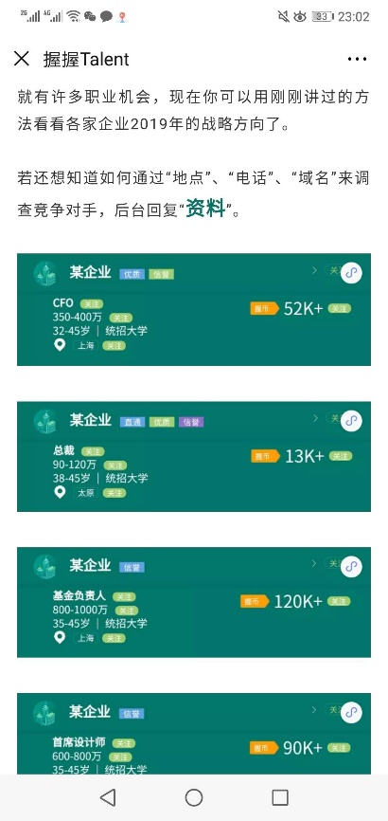

2、进入后可以查看职位的详细信息

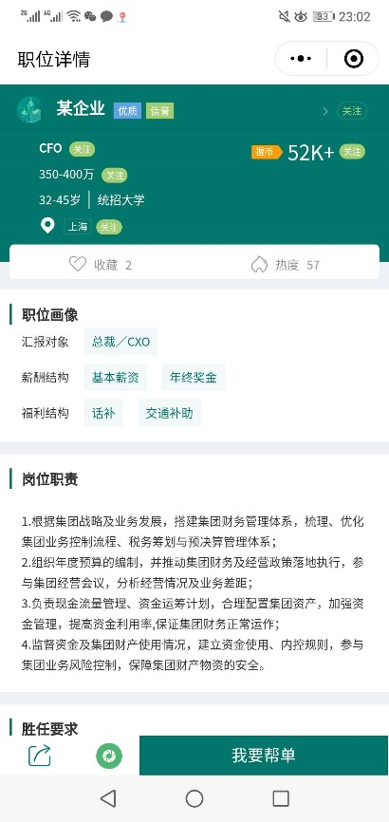

3、通过我要应聘，可以直接提交个人信息，通过我要帮单，可以推荐别人，填写姓名、电话、性别、年龄段、公司、职位、意向等基本信息即可

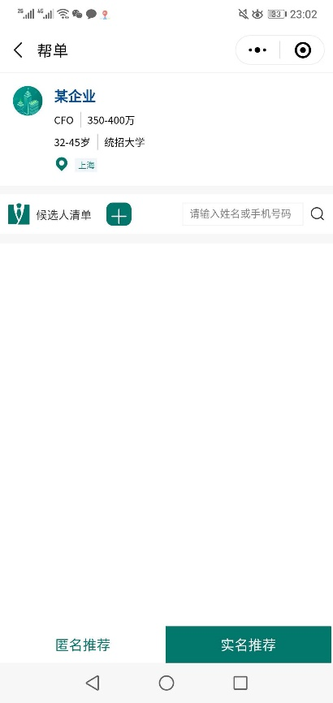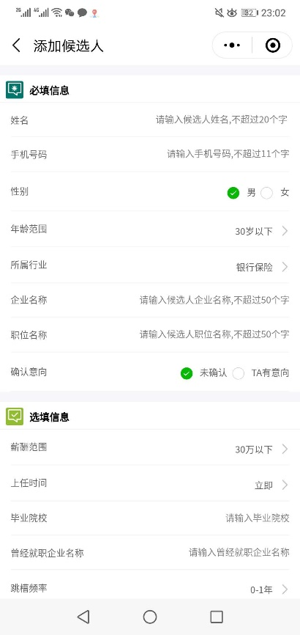

1. 薪酬数据
2. 查看最新薪酬数据（按信息上传的时间线）

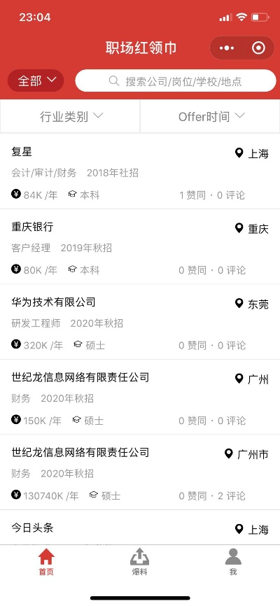

1. 通过搜索，或点击某信息后，进入详情，详情页可以连接相关公司、相关岗位、相关地点，可以评论或转发，下面增加“我要爆料”按钮

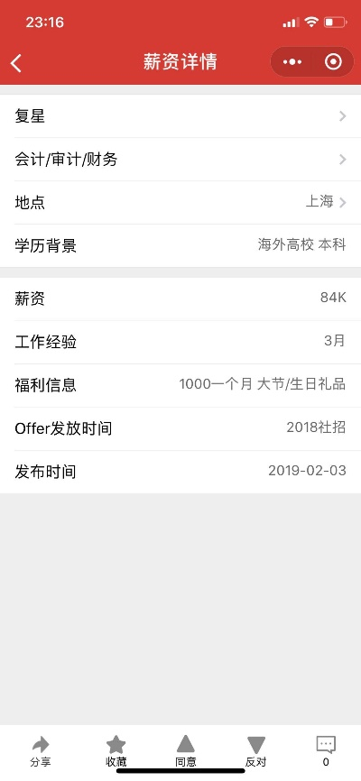

1. 通过“我要爆料”功能，用户可进一步完善自身的薪酬信息，在简历信息中一般只填年薪，这里可以进一步完善月薪，奖金，福利，其他（股权或跟投）、职级信息（文字说明）

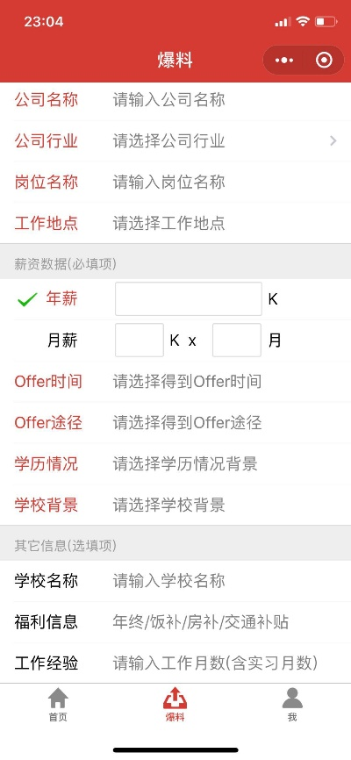

1. 个人信息
2. 该板块中，用户可以更新自己的先前填写的简历信息，查看自己的投递记录、猎头帮单记录
3. 后台功能
4. 后台应该能够上传招聘信息表，管理职位信息，下载用户的投递信息记录；
5. 后台应该能够上传/修改猎头职位信息，查看和下载用户的推荐/自荐情况；
6. 后台应该能够下载用户提交的薪酬数据；
7. 后台应该能够下载用户完善的简历信息，以及用户各项操作记录；
8. 在招聘信息、猎头职位、薪酬数据等栏目下，都应该有相应的分享功能，分享方式有两种：一种是直接转发，一种是根据模板生成图片后可分享朋友圈。

